实验名称: 实验2 中断实验

实验时间: 年 月 日 第 周 星期

1. 实验预习

1、实验目的

1. 掌握8259中断控制器的工作原理。

2. 学习8259的应用编程方法。

3. 掌握8259级联方式的使用方法。

2、实验主要内容

实验接线图如图3.11所示，单次脉冲输出与主片8259的IR7相连，每按动一次单次脉冲，产生一次外部中断，在显示屏上输出一个字符“7”。



**图3.11 8259单中断实验接线图**

3、硬、软件环境

PC机一台，TD-PITE实验装置或TD-PITC实验装置一套。

1. 实验预备工作（方案的选择、实验电路图设计等）

1. 中断控制器8259简介

在Intel 386EX芯片中集成有中断控制单元（ICU），该单元包含有两个级联中断控制器，一个为主控制器，一个为从控制器。该中断控制单元就功能而言与工业上标准的82C59A是一致的，操作方法也相同。从片的INT连接到主片的IR2信号上构成两片8259的级联。

在TD-PITE实验系统中，将主控制器的IR6、IR7以及从控制器的IR1开放出来供实验使用，主片8259的IR4供系统串口使用。8259的内部连接及外部管脚引出如图3.1：



**图3.1 8259内部连续及外部管脚引出图**

初始化命令字1寄存器（ICW1）说明见图3.2所示。



**图3.2 初始化命令字1寄存器**

初始化命令字2寄存器（ICW2）说明见图3.3所示。



**图3.3 初始化命令字2寄存器**

初始化命令字3寄存器（ICW3）说明，主片见图3.4，从片见图3.5。



**图3.4 主片初始化命令字3寄存器**



**图3.5 从片初始化命令字3寄存器**

初始化命令字4寄存器（ICW4）说明见图3.6。



**图3.6 初始化命令字4寄存器**

操作命令字1寄存器（OCW1）说明见图3.7。



**图3.7 操作命令字1寄存器**

操作命令字2寄存器（OCW2）说明如图3.8所示。



**图3.8 操作命令字2寄存器**

操作命令字3寄存器（OCW3）说明如图3.9所示。



**图3.9 操作命令字3寄存器**

在对8259进行编程时，首先必须进行初始化。一般先使用CLI指令将所有的可屏蔽中断禁止，然后写入初始化命令字。8259有一个状态机控制对寄存器的访问，不正确的初始化顺序会造成异常初始化。在初始化主片8259时，写入初始化命令字的顺序是：ICW1、ICW2、ICW3、然后是ICW4，初始化从片8259的顺序与初始化主片8259的顺序是相同的。

系统启动时，主片8259已被初始化，且4号中断源（IR4）提供给与PC联机的串口通信使用，其它中断源被屏蔽。中断矢量地址与中断号之间的关系如下表所示：

|  |  |  |  |  |  |  |  |  |
| --- | --- | --- | --- | --- | --- | --- | --- | --- |
| 主片中断序号 | 0 | 1 | 2 | 3 | 4 | 5 | 6 | 7 |
| 功能调用 | 08H | 09H | 0AH | 0BH | 0CH | 0DH | 0EH | 0FH |
| 矢量地址 | 20H～23H | 24H～27H | 28H～2BH | 2CH～2FH | 30H～33H | 34H～37H | 38H～3BH | 3CH～3FH |
| 说明 | 未开放 | 未开放 | 未开放 | 未开放 | 串口 | 未开放 | 可用 | 可用 |
| 从片中断序号 | 0 | 1 | 2 | 3 | 4 | 5 | 6 | 7 |
| 功能调用 | 30H | 31H | 32H | 33H | 34H | 35H | 36H | 37H |
| 矢量地址 | C0H～C3H | C4H～C7H | C8H～CBH | CCH～CFH | D0H～D3H | D4H～D7H | D8H～DBH | DCH～DFH |
| 说明 | 未开放 | 可用 | 未开放 | 未开放 | 未开放 | 未开放 | 未开放 | 未开放 |

1. 实验报告

1、实验步骤

（1）按图3.11连接实验线路。

（2）编写实验程序，经编译、链接无误后装入系统。

（3）运行程序，重复按单次脉冲开关KK1＋，显示屏会显示字符“7”，说明响应了中 断。

2、实验数据记录（包括程序运行结果、实测数据结果、图表、设计等）

STACK SEGMENT STACK

DW 32 DUP(?)

SSTACK ENDS

CODE SEGMENT

ASSUME CS:CODE

START: PUSH DS

MOV AX,0000H

MOV DS,AX

MOV AX,OFFSET MIR7

MOV SI,003CH

MOV [SI],AX

MOV AX,CS

MOV SI,003EH

MOV [SI],AX

CLI

POP DS

MOV AL,11H

OUT 20H,AL

MOV AL,08H

OUT 21H,AL

MOV AL,04H

OUT 21H,AL

MOV AL,01H

OUT 21H,AL

MOV AL,6FH

OUT 21H,AL

STI

AA1: NOP

JMP AA1

MIR7: STI

MOV DL,34H

MOV AH,02H

INT 21H

MOV AX,20H

OUT 20H,AL

IRET

CODE ENDS

END START

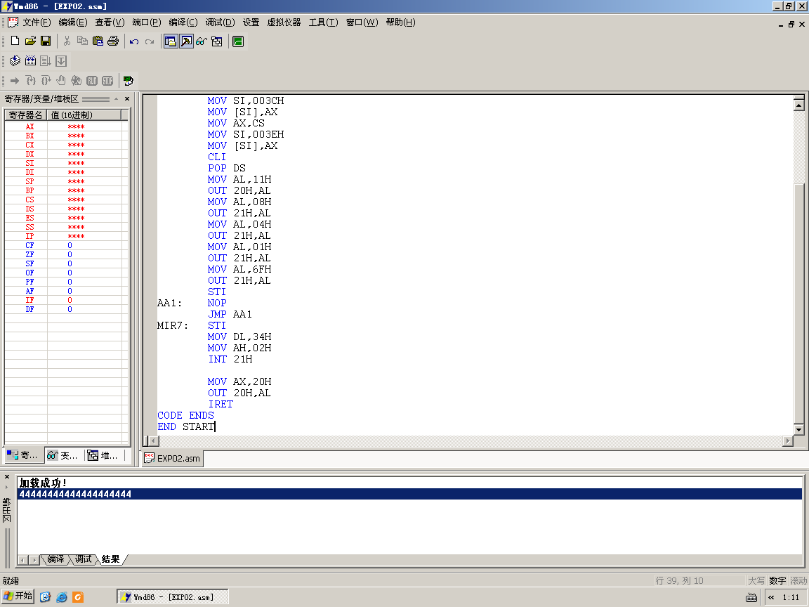

1. 实验数据分析、结论、体会

了解了OW2可以结束中断，如果不用OW2结束中断，则再次按下KK1+时不会再次进入中断。

|  |  |  |  |
| --- | --- | --- | --- |
| 序号 | 项目名称 | 考核比重 | 得分 |
| 1 | 实验预习（准备设计和测试方案） | 10% |  |
| 2 | 实验操作 | 60% |  |
| 3 | 实验报告 | 30% |  |
| 合计 | 实验成绩 | 100% |  |